Enquadramento
Os Seminários Nacionais do Programa Bandeira Azul constituem uma base importante de trabalho multidisciplinar, no qual se procura refletir sobre a implementação dos critérios Bandeira Azul para praias e marinas. Esclarecer e planear estratégias de educação ambiental para a sustentabilidade integrando experiências e competências de vários interlocutores responsáveis pela gestão e manutenção de zonas balneares e da náutica de recreio.
Este seminário será realizado em dois dias e constituído por três momentos distintos; inicialmente a apresentação do relatório do Programa Bandeira Azul 2013, ocorrências, atividades de educação ambiental desenvolvidas e atribuição dos prémios aos vencedores dos Concursos de Melhor Concessionário, de Fotografia e Atividades de Educação Ambiental. Num segundo momento será realizado uma sessão de trabalho seguida de debate sobre visitas de controlo em praias e marinas. E finalmente a terceira parte do seminário terá como objetivo a preparação do programa Bandeira Azul 2014.
Tema
Os Oceanos ocupam dois terços da superfície da Terra e, por meio da interação com a atmosfera, litosfera e biosfera, têm um papel importante nas condições climatéricas do planeta. Por outro lado, os oceanos não são apenas o habitat de um vasto número de plantas e animais, mas também fornecem comida, energia e múltiplos recursos aos seres humanos.
Os Oceanos são ainda o principal regulador térmico do planeta, absorvendo mais de um quarto do dióxido de carbono libertado pelas atividades humanas. Contudo o Mar foi desde sempre considerado um vazadouro natural e durante milénios os ciclos biológicos asseguraram em larga medida a absorção dos resíduos e a purificação das águas. Na sociedade industrializada da atualidade chegámos a um estado de desequilíbrio do ambiente marinho originada pela poluição, sobrepesca, pesca ilegal e destrutiva, alteração de habitats, aumento do CO₂, alterações climáticas e ainda a ameaça de invasão por espécies exóticas.
Constituindo o trabalho do Programa Bandeira Azul a informação, a sensibilização para a proteção e sustentabilidade das atividades que são desenvolvidas nas praias, marinas e embarcações recreativas são convidados especialistas nacionais que irão abordar estes temas, os estudos e estratégias que têm vindo a ser desenvolvidas para salvaguarda dos interesses de conservação da natureza e biodiversidade dos oceanos, adotando como primeira medida a sensibilização de todos para a redução de produção de resíduos plásticos.
Apoiam o Seminário:
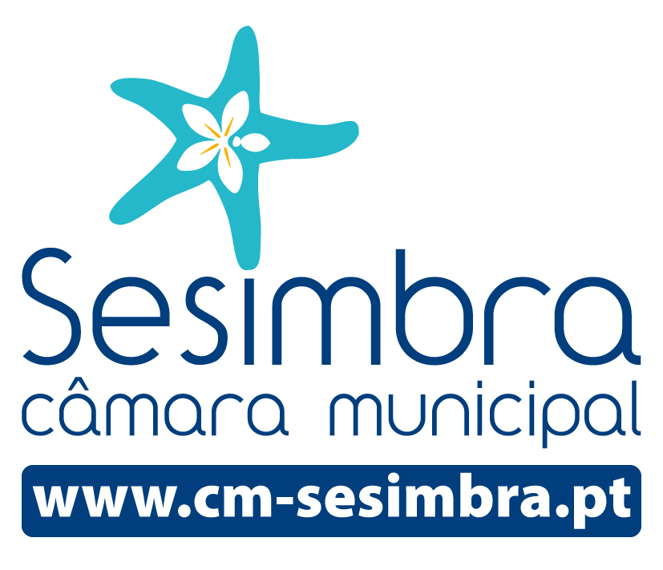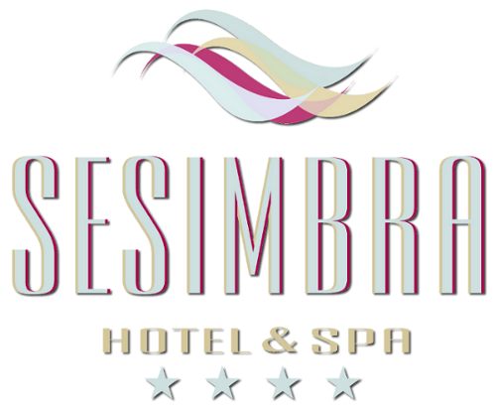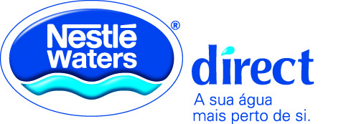

Local: Cineteatro Municipal João Mota, Rua João da Luz, n.º 5, Sesimbra.

Alojamento: Sesimbra Hotel & Spa

Destinatários: Autarcas, diretores de ambiente, engenheiros do ambiente, juristas, quadros da Administração Central e Local, profissionais da área de ambiente, Concessionários de praias e de marinas.

Inscrições: São obrigatórias e estão abertas até ao dia 15 de Novembro, mediante preenchimento de formulário disponível em www.abae.pt

Porque praticamos o que ensinamos, todos os participantes que apresentarem um objeto/material anteriormente distribuído pelo Programa Bandeira Azul (saco de pano, fita de identificação, t-shirt ou mesmo o pin) ser-lhes-á atribuído um brinde igualmente sustentável!
Para informações por favor contacte a Associação Bandeira Azul da Europa: tel. 213942742 ou para o endereço eletrónico: bandeira.azul@abae.pt

Programa :

5ª feira 28 de Novembro (manhã)
9.00h – 9.45h | Receção dos participantes e entrega da documentação
10.00h – 10.15h | Sessão de abertura: Presidente da Câmara de Sesimbra, Arqtº Augusto Pólvora, Presidente da Associação Bandeira Azul da Europa, Dr. José Archer e Secretário de Estado do Ambiente, Dr. Paulo Lemos
10.15h – 10.35h | Apresentação do Balanço do Programa Bandeira Azul 2013, Catarina Gonçalves ABAE/FEE Portugal
10.35h – 11.00h | Gestão de ocorrências e conflitos: "Marés vermelhas, organismos tóxicos e riscos para a saúde humana" – Prof. Vitor Vasconcelos, Universidade do Porto, Engª Cândida Pité da ARS de Setúbal, CFR Silva Rocha da DGAM, Engª Margarida Cardoso da Silva da ABAE/FEE Portugal
11.00h – 11.20h | Pausa para Café
11.20h – 12.00h | Cerimónia de atribuição dos Prémios dos Concursos de Melhor Concessionário, de Atividades de Educação Ambiental e de Fotografia (entregam os respetivos Júris)
12.00h – 12.30h | Atribuição dos Certificados Internacionais de participação no Programa Bandeira Azul e Certificados de Municípios parceiros do PNVBA pela Direção da ABAE/FEE Portugal
12.30h – 14.00h | Almoço

5ª feira 28 de Novembro (tarde)
14.00h – 16.00h | Divisão em 4 grupos que participarão em:  1º grupo: visita ao Espaço Interpretativo da Lagoa Pequena  2º grupo Workshops :  - Estratégias de futuro Bandeira Azul;  - BA para embarcações de Observação de Cetáceos;  - Publicidade nas Praias.
16.00h – 17.00h | Visita à praia do Ouro – realização de visita de controlo
17.00h – 17.20h | Verificação de conformidade de critérios – visitas às praias e acompanhamento – Dra. Eunice Pinto - DROTA
17.30h – 17.45h | Pausa para lanche
17.45h – 18.30h | Atividades de Educação Ambiental: Planear, realizar e avaliar – Apresentação do relatório das atividades de 2013 e sessão de debate  Agência Portuguesa do Ambiente, Dr. Jorge Neves,  Oceanário de Lisboa “Na Crista da Onda”, Dra. Patrícia Filipe
18.30h | Projeção de filmes sobre Poluição dos Oceanos
20.00 | Jantar

6ª feira 29 de Novembro (manhã)
9.30h – 9.45h | Apresentação do tema e atualizações do PBA 2014
09.45h – 10.15h | Apresentação dos resumos dos 3 workshops
10.15h – 10.35h | Coastwatch – Dra. Mª Guilhermina Delgado
10.35h – 11.00h | Projeto Marlisco Dra. Isabel Palma
11.00h – 11.20h | Pausa para Café
11.20h – 12.00h | Microplásticos nos Oceanos – um Problema sem fim à vista – Dra. Paula Sobral
12.00h – 12.30h | Áreas Marinhas Protegidas – Prof. Emanuel Gonçalves, ISPA
12.30h – 14.00h | Almoço
6ª feira 29 de Novembro (tarde)
14.00h – 14.30h | Boas práticas – Projecto Life ECO COMPATÍVEL – Dra. Isabel Freitas, PNM
14.30h – 15.00h | Resíduos Plásticos que Reutilização? Extruplás
15.00h – 15.15h | Pausa para Café
15.15h – 16.30h | Responsabilidade social – F. Vodafone Portugal/ Coca Cola
16.30h – 17.00h | Município de Sesimbra
17.00h – 17.20h | Encerramento dos trabalhos

Entidades:
ABAE/FEE Portugal – Associação Bandeira Azul da Europa, secção portuguesa da Fundação para a Educação Ambiental
APA – Agência Portuguesa do Ambiente
ARS Setúbal – Administração Regional de Setúbal
FPCP – Federação Portuguesa de Concessionários de Praias
ICNF – Instituto da Conservação da Natureza e das Florestas
DGAM – Direção Geral da Autoridade Marítima
PNVBA – Programa Nacional de Vigilância Bandeira Azul

Apoiam o Seminário:

